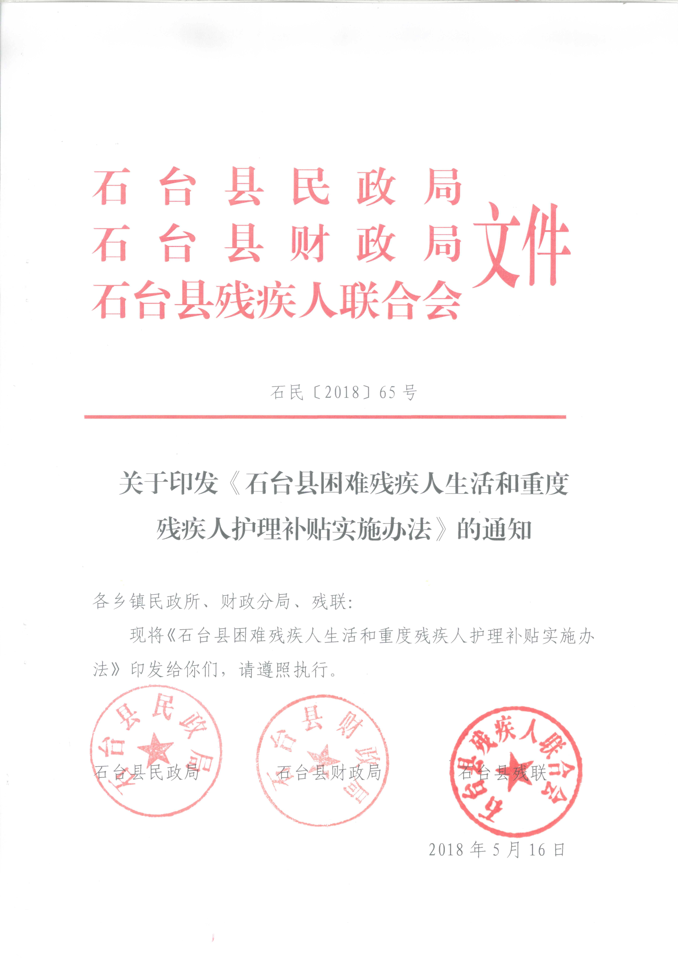
石台县困难残疾人生活和重度残疾人
护理补贴实施办法

县民政局 县财政局 县残联

根据《国务院关于全面建立困难残疾人生活补贴和重度残疾人护理补贴制度的意见》（国发〔2015〕52号）、《省委省政府办公厅关于促进残疾人家庭增收加快实现小康步伐的意见》（皖办发〔2014〕25号）、《安徽省人民政府关于2018年实施33项民生工程的通知》（皖政〔2018〕26号）和《关于印发<池州市困难残疾人生活和重度残疾人护理补贴实施办法>的通知》（池民福〔2018〕99号），制定实施本办法。

一、指导思想
全面贯彻党的十九大精神，以习近平新时代中国特色社会主义思想为指导，按照党中央、国务院及省、市决策部署，以协调推进“四个全面”、“五大发展行动计划”战略布局为统领，以残疾人需求为导向，保障残疾人生存发展权益，逐步完善残疾人社会保障体系。

二、目标任务
以加快推进残疾人小康进程为目标，从残疾人最直接最现实最迫切的需求入手，着力解决残疾人因残疾产生的额外生活支出和长期照护支出困难。做到制度全面覆盖，应补尽补，确保残疾人两项补贴制度覆盖所有符合条件的残疾人，建立起家庭善尽义务、社会积极扶助、政府积极保障的责任共担格局。

三、实施内容

（一）补贴范围
1、困难残疾人生活补贴范围。指具有石台县户籍的最低生活保障对象、建档立卡贫困户中，持有《中华人民共和国残疾人证》且残疾等级在四级以上（含四级）的残疾人。
2、重度残疾人护理补贴范围。指具有石台县户籍，持有《中华人民共和国残疾人证》，残疾等级被评定为一级、二级且需要长期照护的重度残疾人。
3、符合条件的残疾人可同时申领困难残疾人生活补贴和重度残疾人护理补贴。既符合残疾人两项补贴条件，又符合老年、因公致残、离休等生活、护理补贴（津贴）条件的残疾人，可择高申领其中一类生活、护理补贴（津贴）。享受孤儿基本生活保障政策的残疾儿童不享受困难残疾人生活补贴，可享受重度残疾人护理补贴。领取工伤保险生活护理费、纳入特困供养保障的残疾人不享受困难残疾人生活补贴和重度残疾人护理补贴。残疾人两项补贴不计入最低生活保障家庭收入。
4、生活困难、靠家庭供养且无法单独立户的成年无业重度残疾人，经个人申请，可按照单人户纳入最低生活保障范围和困难残疾人生活补贴范围。

（二）补贴标准
1、困难残疾人生活补贴标准为：一级、二级残疾人为每人每年800元；三级残疾人为每人每年500元；四级残疾人为每人每年400元。
2、重度残疾人护理补贴标准为每人每月60元。
3、具有石台县户籍，对低保家庭内有2个以上（含2个）的残疾人救助标准为每人每月50元。

（三）资金筹集
1、困难残疾人生活补贴一、二级所需资金800元由省与县财政按6:4比例（省财政480元，县财政320元）共同分担；困难残疾人生活补贴三级所需资金500元由（省240元，市50元，县210元）共同分担；困难残疾人生活补贴四级所需资金400元由省与县财政按6:4比例（省240元，县160元）共同分担。
2、重度残疾人护理补贴所需资金，由省级与县财政按6:4比例分担。
3、一户多残家庭人救助所需资金由市与县按1:1比例分担，县财政每月向每个残疾人打卡发放救助金，并在个人账户上注明“多补”。
4、县民政局、县财政局、县残联要健全资金拨付机制，加快预算执行进度，推进残疾人补贴政策落实。补贴采取现金打卡发放形式于6月30日之前一次性发放。

（四）申领程序
1、对新申请残疾人两项补贴由本人或其法定监护人向户籍所在地的乡（镇）政府提出申请。填写《石台县困难残疾人生活补贴申请审核表》、《石台县重度残疾人护理补贴申请审核表》（见附件1、2，以下简称《审核表》），同时提供居民身份证或户口本、残疾人证及复印件，贫困残疾人同时提供困难证明及复印件，个人申请确有困难的，可委托他人或由所在的村（居）民委员会代为申请。对去年领取残疾人两项补贴今年不变的，填写《石台县困难残疾人生活补贴年审表》(附件3）和《石台县重度残疾人护理补贴年审表》（附件4），由村委会初审，乡镇民政所、残联复审，县民政局、县残联审核过后，符合条件的发放残疾人两项补贴。
2、乡镇政府依托社会救助、社会服务“一门受理、协同办理”机制，受理申请并对身份、残疾等级、困难证明等进行初审。初审应在10个工作日内完成，对符合条件的，在《审核表》上签署意见。对审查不符合条件的，要书面通知申请人，并告知原因。审查结果在申请人所在的村（居）民委员会的公示栏和村民小组、社区醒目位置公示7天以上。无异议后报县残联、县民政局审核。
3、审查合格材料报送县残联进行审核，县残联接到申请材料后，应在10个工作日内完成对申报对象材料的相关审核工作，重点对残疾人证和残疾等级予以审核。经审核符合条件的，在审核表上签署意见，并填写《石台县困难残疾人生活补贴审核汇总表》（附件5、6）、《石台县重度残疾人护理补贴审核汇总表》（附件7、8）报县民政局审定。对不符合条件的，要书面通知申请人和乡（镇）政府或街道办事处，并告知原因。
4、县民政局可采取书面核查、实地抽查等形式对申报对象进行审定，不符合条件的书面通知申请人和县级残联。经审定后，由县民政局、县残联报县财政局申请拨付资金，县财政局将资金按年一次性打卡发放至补贴对象在金融机构开设的银行账户，困难残疾人生活补贴注明“残生活补”、重度残疾人护理补贴注明“重残护补”。

四、保障措施
（一）明确部门职责。县民政局负责对经县残联审核合格的补贴对象汇总花名册进行审定,并对补贴对象低保、贫困等情况进行审核，做好补贴发放监督管理等工作。县残联要严格残疾人证发放管理,严把残疾等级关，做好相关审核工作。县财政局要加强对两项补贴资金的管理使用，确保专款专用。
（二）强化监督考核。建立健全绩效考评机制，加大对残疾人生活补贴和护理补贴制度的督促检查力度。健全责任追究机制，对挤占、挪用、套取资金等违规违纪违法行为的，按规定严肃处理。县民政局、县财政局、县残联要每年向市民政局、市财政局、市残联上报补贴发放等有关情况。
（三）实行动态管理。各地要建立健全动态管理机制，建立两项补贴对象档案，做到一人一档。补贴对象死亡或迁出本县的、调出低保等原因使得困难程度变化不再符合相应条件的，及时停发困难疾人生活补贴。因医学治疗或康复训练后残疾程度减轻达不到重度残疾标准的，及时停发重度残疾人护理补贴。对不再符合补贴条件的要填写《残疾人补贴退出人员汇总表》（附件9）。

附件1
石台县困难残疾人生活补贴申请审核表
姓 名 |  |  |  | 性别 |  |  |  | 户籍性质 |  |  |  |  | 照 片
残疾人证号码 |  |  |  |  |  | 残疾等级 |  |  |  |  |  |  | 照 片
申请人姓名 |  |  |  |  |  | 联系电话 |  |  |  |  |  |  | 照 片
贫困类型 |  | 口 低保 口建档立卡贫困户 |  |  |  |  |  |  |  |  |  |  | 照 片
户名/开户行 |  |  |  |  |  |  | 账 号
详细居住地址 |  | 县 乡（镇） 村（居） 组
乡（镇）政府  初审意见 |  | 审核人： 电话： 年 月 日（盖章）
县残联  审核意见 |  | 审核人： 电话： 年 月 日（盖章）
县民政  审定意见 |  | 审核人： 电话： 年 月 日（盖章）
补贴发 放日期 |  |  | 发放标准 |  | 元 |  |  |  |  | 停发日期
注：一式两份，应附残疾人的《残疾人证》、低保证（扶贫手册）、户口簿、身份证复印件。
附件2
石台县重度残疾人护理补贴申请审核表
姓 名 |  |  |  | 性别 |  |  | 户籍性质 |  |  |  |  | 照 片
残疾人证号码 |  |  |  |  | 残疾等级 |  | （一级、二级） |  |  |  |  | 照 片
申请人姓名 |  |  |  |  | 联系电话 |  |  |  |  |  |  | 照 片
详细居住地址 |  | 县 乡（镇） 村（居） 组 |  |  |  |  |  |  |  |  |  | 照 片
户名/开户行 |  |  |  |  |  | 账 号
乡（镇）政府  初审意见 |  | 审核人： 电话： 年 月 日（盖章）
县残联  审核意见 |  | 审核人： 电话： 年 月 日（盖章）
县民政  审定意见 |  | 审核人： 电话： 年 月 日（盖章）
补贴发 放日期 |  |  | 发放标准 |  | 元 |  |  |  | 停发日期
注：一式两份，应附残疾人的《残疾人证》、户口簿、身份证复印件、需要长期护理的证明。

